EXERCICES DE GRAMMAIRE LEÇON G11 JEUDI 7 MAI

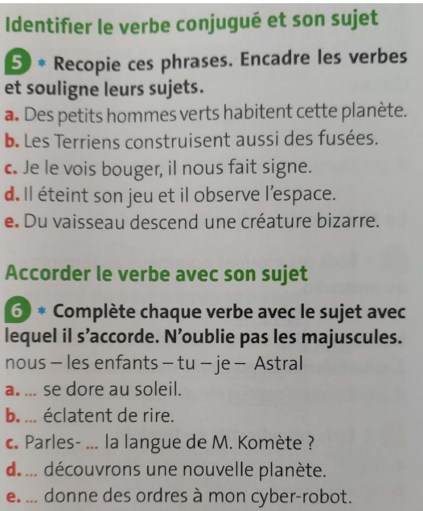

CORRECTIONS :
Exercice 5 :
a. verbe : habitent (habiter) sujet : Des petits hommes verts (ils)
b. verbe : construisent (construire) sujet : Les Terriens (ils)
c. verbe : vois (voir) sujet : Je
d. verbe : éteint (éteindre) sujet : Il
e. verbe : descend (descendre) sujet : une créature bizarre (elle) Attention le sujet est après le verbe ?

Exercice 6 :

a. Astral car le verbe « se dore » se termine par –e : 3ème personne du singulier (il)
b. Les enfants car le verbe « éclatent » se termine par –ent : 3ème personne du pluriel (ils)
c. tu car le verbe « parles » se termine par –es : 2ème personne du singulier
d. Nous car le verbe « découvrons » se termine par –ons : 1ère personne du pluriel.
e. Je car le verbe « donne » se termine par –e : 1ère personne du singulier.

Attention :
On ne pouvait pas mettre Je dans la phrase a. car le verbe est un verbe pronominal : on aurait écrit : Je ME dore au soleil.

